1. DIGITÁLNÍ

HODNOCENÍ

*Jak na zpětnou vazbu pomocí digitálních ﻿nástrojů?*

**Workshop se snaží nabídnout možnosti, jak být efektivnější v dávání zpětné vazby žákům a žačkám prostřednictvím technologie. Účastníci v rámci diskuse a vzájemného sdílení odkrývají plusy a minusy konkrétních nástrojů spolu s různými formami zpětných vazeb. Workshop pracuje s chatem GPT.**

 **Cíl workshopu (co by si měli účastníci odnést):**

* efektivní poskytování zpětné vazby žákům a žákyním pomocí digitálních nástrojů,
* ujasnění si, jaký typ nástrojů je vhodný pro různé formy ZV, interaktivitu a personalizaci hodnocení.

 **Forma:** práce ve skupinách, sdílení

 **Délka workshopu:** cca 45 min.

 **Informace pro lektory, co je třeba nachystat:**

* psací potřeby, flipchart,
* zajistit digitální zařízení, kde si dohledávají nástroje, využívají chat GPT (stačí na to připravit účastníky a účastnice),   
  - <https://chatgpt.com/>,
* připravit si 1. část – ukotvení v tématu,
* nachystat kartičky, z kterých si losují,
* některé kombinace mohou být protichůdné či zamotané, zkuste vymyslet, jak to budete řešit,
* některé skupiny budou mít stejné kartičky z některých aspektů,
* seznam nástrojů.

Navržený průběh workshopu:

**1) Ukotvení v tématu**

První část by měla obsahovat seznámení s digitálními nástroji pro podporu dávání zpětné vazby, viz nástroje a příklady z praxe.

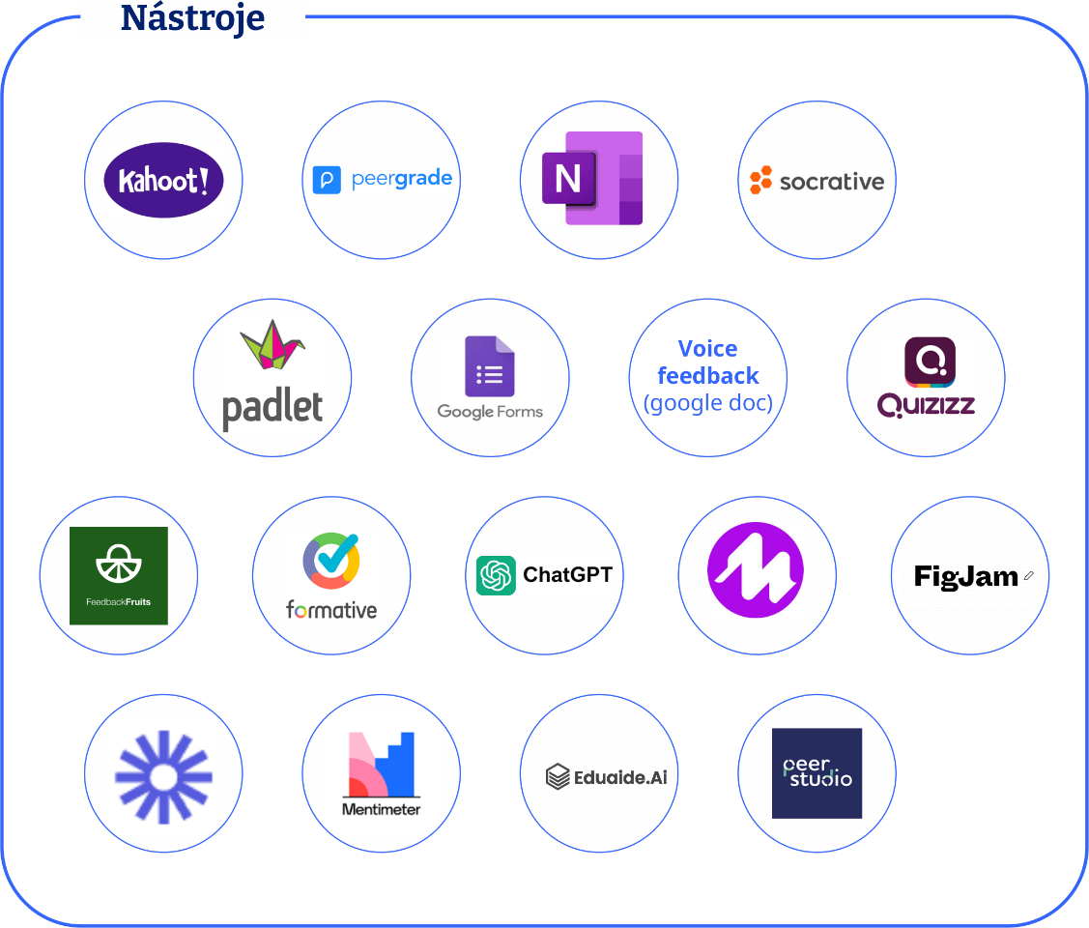

**2) Volba nástroje vhodného pro digitální hodnocení**

Účastníci a účastnice se rozdělí do skupin a vylosují si 5 (v našem případě různě barevných) kartiček, které se vážou ke konkrétním aspektům hodnocení (forma, interaktivita, personalizace, rychlost, míra podpory). Na základě daných kartiček zkusí skupinka vymyslet, jaké nástroje by jim k tomu mohly pomoci (brainstorming na flipchart).

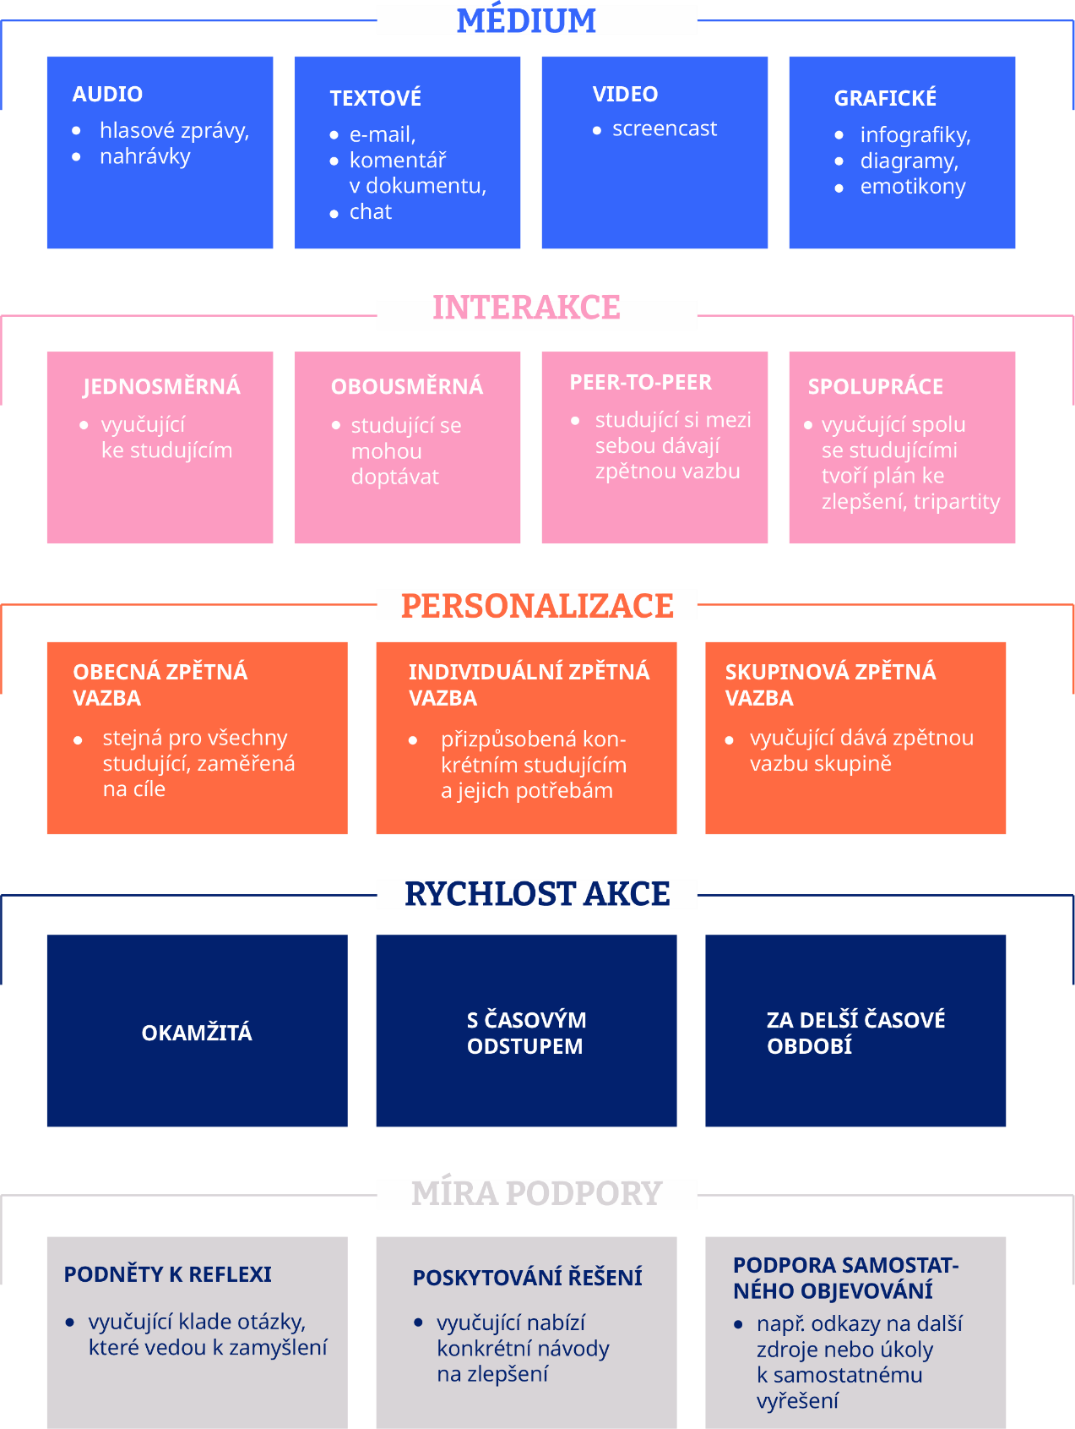

Doporučujeme nachystat nějak vizuálně názvy nástrojů, případně i s popisky, k čemu jsou dobré, ale stačí názvy. Účastníci si mohou detaily dohledat.

**3) Diskuse s ChatGPT**

Po vymyšlení typu hodnocení předloží svůj návrh chatu GPT a zeptají se ho na zpětnou vazbu, zda je výběr ideální, nebo co by mohli vylepšit.

Na základě toho přepracují svůj návrh.

**4) Představení výsledků navzájem**

Závěrečná část spočívá v představení typu zpětné vazby. Na co přišli, jaké to má bariéry, výhody. Reflexe by měla zahrnovat i diskusi s ChatGPT, zda dokázali vhodně zadat požadavek, jestli byla reakce adekvátní, nebo úplně mimo.

Černý, M., & Ryšavá, D. (2025). *Dig﻿CompEdu kuchařka* [Online]. DigCompEdu kuchařka.

http://digcompedu.npi.cz/